|  |
| --- |
| 广西民族大学 |
| 作业管理系统 |
| 需求规格说明书 |

|  |
| --- |
| 李依兵  2023-12-18 |

目录

1.引言 2

1.1编写目的 2

1.2项目背景 2

1.3参考文献 2

1.4文档组织 2

2.总体描述 2

2.1产品前景 2

2.2产品功能 3

2.3目标 3

2.4用户特点 3

2.5运行环境 3

2.6条件、假定和约束 4

3.详细需求描述 4

3.1功能需求 4

3.1.1学生 4

3.1.2教师 5

3.1.3管理员 7

3.2性能需求 8

3.2.1时间特性需求 8

3.2.2灵活性 8

3.2.3并发性 8

3.3质量属性 8

3.3.1易用性和可用性 8

3.4其他需求 8

3.4.1数据管理能力需求 8

3.4.2故障处理需求 9

3.4.3界面需求 9

# 1.引言

## 1.1编写目的

本文档编写的目的是详细地介绍“作业管理系统”所包含的需求，说明了这一软件产品的需求和规格，这些规格说明是进行系统设计的基础，也是编写测试用例和进行系统测试的主要依据。同时，该文档也是用户确定软件功能需求的主要依据。

## 1.2项目背景

将要开发的项目名为《作业管理系统》，本项目的提出者是人工智能学院，而开发者是21软件工程二班李依兵，主要用户是学生和老师。

## 1.3参考文献

【1】计算机软件需求规格说明规范

【2】Andriod点餐系统——需求规格说明文档

## 1.4文档组织

本文档剩余主体部分包括总体描述，详细的功能需求描述以及非功能需求的描述。

# 2.总体描述

## 2.1产品前景

“作业管理系统”是一个基于互联网技术实现的系统，可以在浏览器中运行。客户可以通过登录作业管理系统提交作业,实现在线写作业功能。老师通过这样一个系统实现对作业的管理，布置作业和批改作业，既方便了学生，提高写作业效率，同时也不用花费时间收集作业，减少了统计时间。

## 2.2产品功能

作业管理系统的主要功能如下：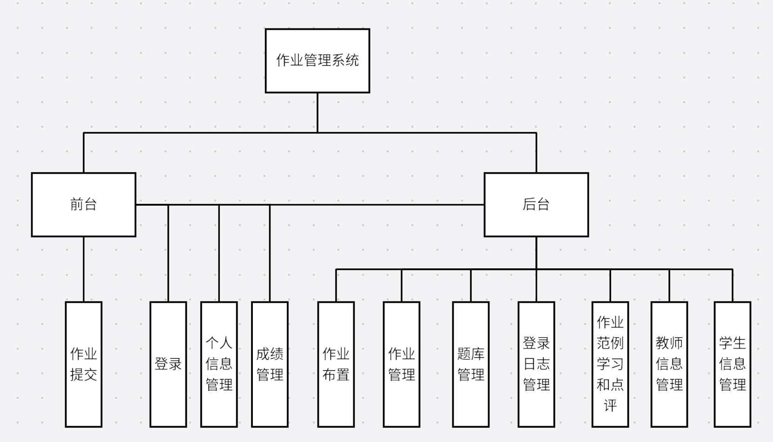

## 2.3目标

（1）学生可以在线完成作业并提交，查阅自己的作业情况。

（2）教师可以管理题库并布置作业，对学生提交的作业进行批改。

## 2.4用户特点

系统的使用人群主要是学生和老师。

学生：提交作业。

教师管理题库并布置作业，批改作业。

管理员：管理学生和教师信息。

## 2.5运行环境

客户端：

1. 操作系统：Windows2000以上
2. 浏览器：Internet Explorer 6.0以上版本

服务器端：

1. 操作系统：windows server 2003
2. 服务器：tomcat
3. 数据库：Microsoft SQL Server 2022

## 2.6条件、假定和约束

（1）每个作业只能提交一次，提交后不可修改。

# 3.详细需求描述

## 3.1功能需求

### 3.1.1学生

#### 3.1.1.1成绩管理

1、简要描述：用户可以对成绩进行管理。学生只能管理自己的成绩，而教师能管理所有学生的成绩

2、主要参与者：学生、教师

3、步骤描述

|  |  |  |  |
| --- | --- | --- | --- |
| 序号 | 入口条件 | 操作 | 出口条件 |
| 1 | 用户成功登录系统 | 点击相关操作进入成绩管理界面 | 进入成绩管理界面 |

4、优先级：低

#### 3.1.1.2登录

1、简要描述：任何运行报名系统的用户在执行所有工作之前都需要进行登录。登录时用户需要输入账号和密码。系统对用户登录信息进行确认，系统确认信息正确后，跳转到该用户的系统主界面，登录成功。

2、主要参与者：学生、老师

3、步骤描述

|  |  |  |  |
| --- | --- | --- | --- |
| 序号 | 入口条件 | 操作 | 出口条件 |
| 1 | 报名系统服务器已经打开 | 用户进入登录界面，填写登录信息登录 | 1. 用户登录成功 2. 用户登录失败 |
| 2 | 用户登录失败 | 返回步骤1 |  |

4、优先级：低

#### 3.1.1.3作业提交

1、简要描述：学生在线完成作业提交。学生登录系统后进入主界面，选择

作业提交功能，进入作业界面完成作业。

2、主要参与者：学生

3、步骤描述

|  |  |  |  |
| --- | --- | --- | --- |
| 序号 | 入口条件 | 操作 | 出口条件 |
| 1 | 用户成功登录系统 | 点击相关操作进入作业提交界面，填写答案提交 | 提交成功 |

4、优先级：高

#### 3.1.1.4管理个人信息

1、简要描述：用户通过管理个人信息功能来修改个人信息。用户登录成功后可以修改个人姓名、密码等信息。

2、主要参与者：学生、教师和管理员

3、步骤描述

|  |  |  |  |
| --- | --- | --- | --- |
| 序号 | 入口条件 | 操作 | 出口条件 |
| 1 | 用户成功登录系统 | 点击相关操作进入个人信息界面 | 进入个人信息界面 |
| 2 | 用户进入个人信息界面 | 选择信息进行修改 | 个人信息修改成功 |

4、优先级：中

### 3.1.2教师

#### 3.1.2.1题库管理

1、简要描述：教师通过作业管理系统上传题目。

2、主要参与者：教师

3、步骤描述

|  |  |  |  |
| --- | --- | --- | --- |
| 序号 | 入口条件 | 操作 | 出口条件 |
| 1 | 用户成功登录系统 | 点击相关操作进入题库管理界面 | 进入题库管理界面 |
| 2 | 用户进入题库管理界面 | 输入题目提交 | 提交成功 |

4、优先级：高

#### 3.1.2.2作业布置

1、简要描述：教师通过作业管理系统布置作业。

2、主要参与者：教师

3、步骤描述

|  |  |  |  |
| --- | --- | --- | --- |
| 序号 | 入口条件 | 操作 | 出口条件 |
| 1 | 用户成功登录系统 | 点击相关操作进入作业布置界面 | 进入作业布置界面 |
| 2 | 用户进入作业布置界面 | 选择一份套题提交 | 作业布置成功 |

4、优先级：高

#### 3.1.2.3作业管理

1、简要描述：教师通过作业管理系统选择题目生成套题。

2、主要参与者：教师

3、步骤描述

|  |  |  |  |
| --- | --- | --- | --- |
| 序号 | 入口条件 | 操作 | 出口条件 |
| 1 | 用户成功登录系统 | 点击相关操作进入作业管理界面 | 进入作业管理界面 |
| 2 | 用户进入作业管理界面 | 选择题目提交 | 提交成功 |

4、优先级：高

#### 3.1.2.4成绩管理

1、简要描述：教师通过作业管理系统浏览学生的成绩。

2、主要参与者：教师

3、步骤描述

|  |  |  |  |
| --- | --- | --- | --- |
| 序号 | 入口条件 | 操作 | 出口条件 |
| 1 | 用户成功登录系统 | 点击相关操作进入成绩管理界面 | 进入成绩管理界面 |

1. 优先级：低

#### 3.1.2.5评卷管理

1、简要描述：教师通过作业管理系统批改作业。

2、主要参与者：教师

3、步骤描述

|  |  |  |  |
| --- | --- | --- | --- |
| 序号 | 入口条件 | 操作 | 出口条件 |
| 1 | 用户成功登录系统 | 点击相关操作进入评卷管理界面 | 进入评卷管理界面 |
| 2 | 进入评卷管理界面 | 选择作业 | 进入选择的作业界面 |
| 3 | 进入选择的作业界面 | 打分提交 | 批改成功 |

4、优先级：低

### 3.1.3管理员

#### 3.1.3.1教师信息管理

1、简要描述：管理员登录系统对数据库进行信息添加。

2、主要参与者：管理员

3、步骤描述

|  |  |  |  |
| --- | --- | --- | --- |
| 序号 | 入口条件 | 操作 | 出口条件 |
| 1 | 用户成功登录系统 | 点击相关操作进入教师信息管理界面 | 进入教师信息管理界面 |
| 2 | 用户进入教师信息管理界面 | 对信息进行修改 | 修改成功 |

1. 优先级：低

#### 3.1.3.2学生信息管理

1、简要描述：管理员登录系统对数据库进行信息添加。

2、主要参与者：管理员

3、步骤描述

|  |  |  |  |
| --- | --- | --- | --- |
| 序号 | 入口条件 | 操作 | 出口条件 |
| 1 | 用户成功登录系统 | 点击相关操作进入学生信息管理界面 | 进入学生信息管理界面 |
| 2 | 用户进入学生信息管理界面 | 对信息进行修改 | 修改成功 |

4、优先级：低

## 3.2性能需求

### 3.2.1时间特性需求

1、前台客户端

要求登录时间不超过0.5秒，提交作业的响应时间不超过1.5秒，其他操作的响应时间一般不超过0.5秒。

1. 后台服务器

学生提交作业后，教师要在5秒内看见学生提交的作业信息。

优先级：低

### 3.2.2灵活性

批改过的作业成绩可以修改。

优先级：低

### 3.2.3并发性

要求可以同时有300人在线写作业。

优先级：中

## 3.3质量属性

### 3.3.1易用性和可用性

1、系统客户端要求符合大众操作习惯

2、系统维护期间仍能正常工作

优先级：中

## 3.4其他需求

### 3.4.1数据管理能力需求

数据库方面关于用户信息和成绩可以定时备份。

优先级：中

### 3.4.2故障处理需求

在输入不符合定义格式的数据时，网页应出现提示信息。

优先级：中

### 3.4.3界面需求

客户端界面简约大方、排列整齐。

优先级：低